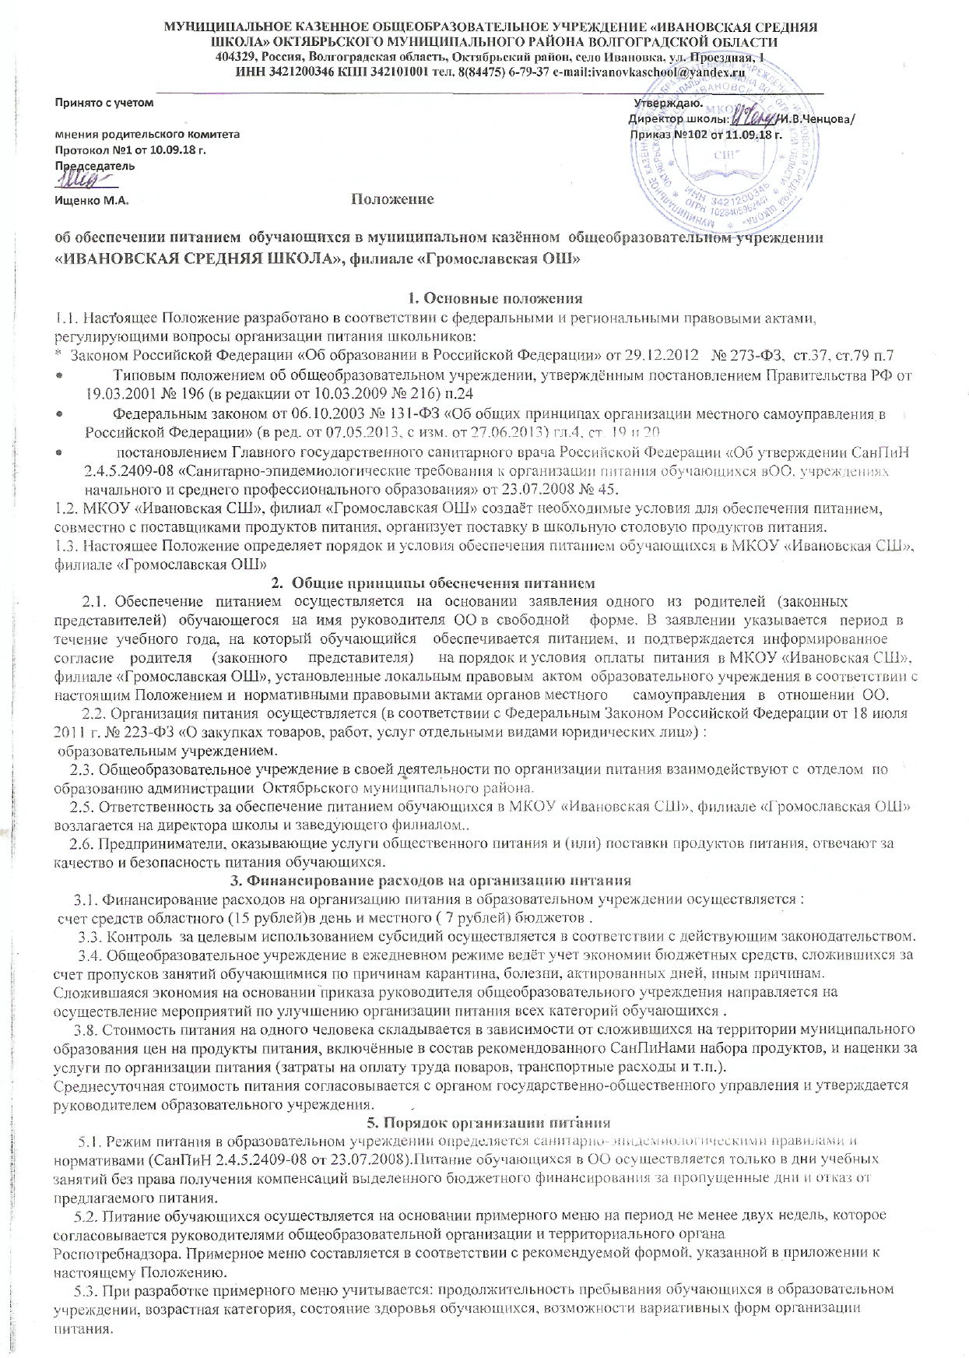

5.5. Порядок обеспечения питанием обучающихся обеспечивает назначенный приказом руководителя образовательного учреждения заместитель директора по хозяйственной части.
5.6. Ответственный за организацию питания в образовательном учреждении:
- координирует и контролирует деятельность классных руководителей, работников пищеблока, поставщиков продуктов питания и организаций, предоставляющих продукты питания в школу и филиал.
- формирует списки обучающихся для предоставления питания;
- предоставляет указанные списки для расчета размера средств, необходимых для обеспечения обучающихся питанием;
- обеспечивает учёт фактической посещаемости обучающимися столовой, охват питанием, контролирует ежедневный порядок учета количества фактически полученных обучающимися горячих завтраков по классам;
- уточняет количество и персонифицированный список детей из малоимущих семей, предоставленный территориальным управлением социальной защиты населения;
- инициирует, разрабатывает и координирует работу по формированию культуры питания;
- осуществляет мониторинг удовлетворенности качеством школьного питания;
- вносит предложения по улучшению питания.
5.7. Классные руководители образовательного учреждения:
- ежедневно представляют ответственному за организацию питания заявку на количество обучающихся на следующий учебный день;
- ежедневно не позднее, чем за 1 час до приема пищи в день питания уточняют представленную ранее заявку;
.- еженедельно представляют ответственному за организацию питания данные о количестве приемов пищи по каждому обучающемуся;
- осуществляют в части своей компетенции мониторинг организации питания;
- вносят на обсуждение на заседаниях педагогического совета, совещаниях при директоре предложения по улучшению питания.
6. Контроль за обеспечением питания
6.1. Контроль за обеспечением питания обучающихся осуществляется утвержденной приказом руководителя образовательного учреждения комиссией;
6.2. Комиссия:
- проверяет качество, объем и выход приготовленных блюд, их соответствие утвержденному меню;
- проверяет соблюдение санитарных норм и правил, ведение журнала учета сроков хранения и реализации скоропортящихся продуктов;
- разрабатывает график посещения обучающимися столовой;
- контролирует соблюдение порядка учёта посещаемости обучающимися столовой;
- формирует предложения по улучшению питания обучающихся.
6.3. Комиссия вправе снять с реализации блюда, приготовленные с нарушениями санитарно-эпидемиологических требований.
6.4. По результатам проверок комиссия принимает меры по устранению нарушений и привлечению к ответственности виновных лиц.
6.5. Контроль обеспечения питанием обучающихся осуществляется не реже 1 раза в месяц, по результатам проверок составляются акты, справки.

7. Права и обязанности родителей (законных представителей) обучающихся
7.1. Родители (законные представители) обучающихся имеют право:
- вносить предложения по улучшению организации питания обучающихся лично, через родительские комитеты ;
- знакомиться с примерным и ежедневным меню, ценами на готовую продукцию в столовой;
- принимать участие в деятельности по вопросам организации питания обучающихся;
- оказывать в добровольном порядке благотворительную помощь с целью улучшения питания обучающихся в соответствии с действующим законодательством.
7.2. Родители (законные представители) обучающихся обязаны:
- своевременно не позднее, чем за один день сообщать классному руководителю о болезни ребенка или его временном отсутствии в общеобразовательном учреждении для снятия его с питания на период его фактического отсутствия;
- своевременно предупреждать медицинского работника и классного руководителя об имеющихся у ребенка аллергических реакциях на продукты питания;
- вести разъяснительную работу со своими детьми по привитию им навыков здорового образа жизни и правильного питания.

8. Информационно-просветительская работа и мониторинг организации питания
8.1. Образовательное учреждение с целью совершенствования организации питания:
- проводит мониторинг организации питания и своевременно (согласно установленным срокам и формам) направляет в отдел по образованию сведения по показателям эффективности реализации мероприятий совершенствования организации питания, в том числе:
- количество обучающихся, охваченных питанием, в том числе двухразовым;
- количество обогащенных и витаминизированных продуктов, используемых в рационе питания;
- обеспеченность пищеблока столовой современным технологическим оборудованием;
- удовлетворенность детей и их родителей организацией и качеством предоставляемого питания.
.
8.4. Вопросы организации питания (анализ ситуации, итоги, проблемы, результаты социологических опросов, предложения по улучшению питания, формированию культуры питания и др.) не реже 1 раза в полугодие обсуждаются на родительских собраниях в классах не реже 1 раза в год выносятся на обсуждение в рамках общешкольного собрания, публичного отчета.

